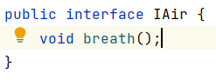

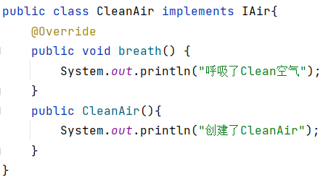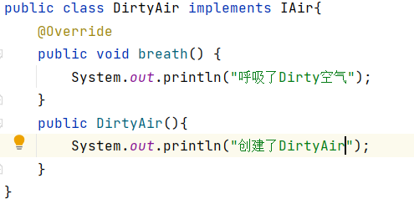

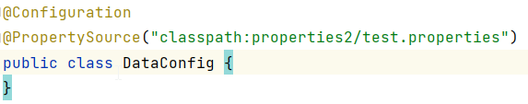

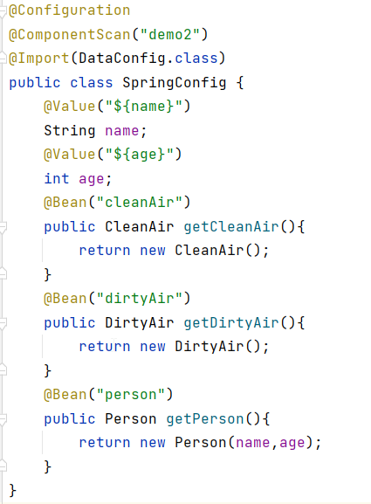

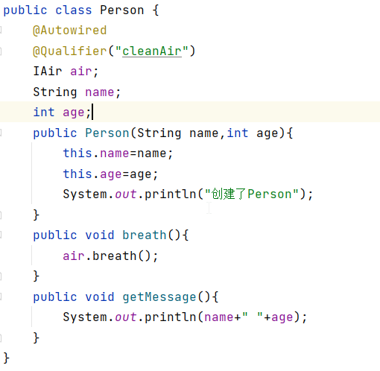

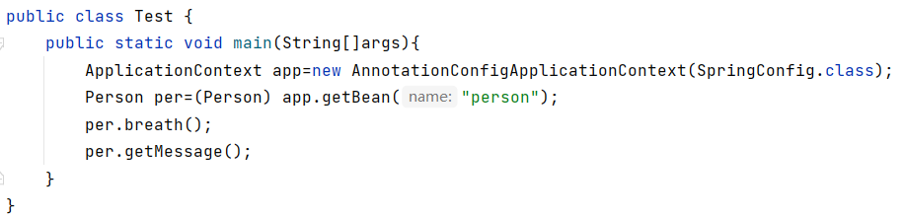

1，DataConfig设置为Spring配置类，并且加载了test.properties

2，SpringConfig设置为Spring配置类

@ComponentScan指定了Spring容器创建时扫描demo2

@Import导入了DataConfig，获取了test.properties的信息

@Bean(“cleanAir”)通过SpringConfig创建Spring容器时，Spring容器会调用getCleanAir()方法，将CleanAir对象的id=”cleanAir”，并将CleanAir对象存储到Spring容器中

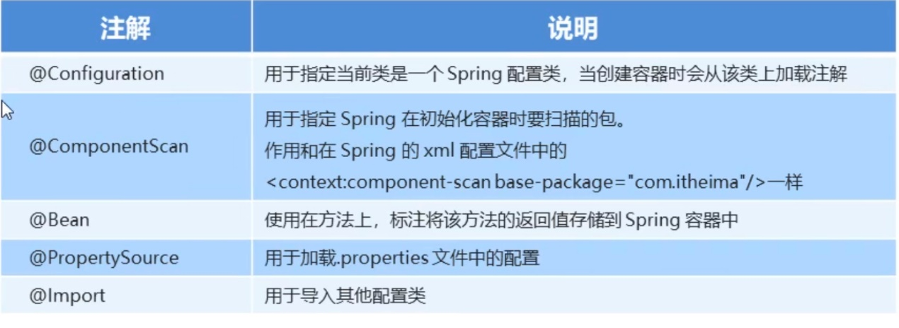

**1，@Configuration**

修饰类

表明其修饰的类是一个Spring配置类

创建Spring容器时，从这个类上获取配置信息

Spring容器需要的配置信息的获取由Spring配置类完成，这样就不需要配置文件了

**2，ComponentScan**

修饰类，常与@Configuration一起使用

用于指定Spring容器初始化时要扫描的包

**3，@Bean**

修饰方法，常与@Configuration一起使用

该方法的返回值，会以value为id存储在Spring容器中

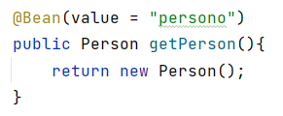

利用Spring配置类创建Spring容器的时候，如果Spring配置类中的某个方法用@Bean修饰，那么Spring容器会调用该方法，并将该方法的返回值存储在Spring容器中，用value作为标识id

**4，@PropertySource**

修饰类，常与@Configuration一起使用

用于加载配置文件

**5，@import**

**在一个Spring配置类中导入其他Spring配置类**

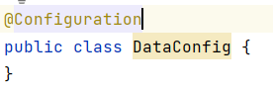

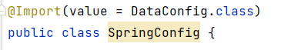

**相当于在一个 application.xml文件中通过<import>导入其他的xml文件**

**6，通过Spring配置类创建Spring容器**

